Witam, w kolejnym tygodniu zdalnego nauczania. W takiej formie pracujemy do 7.06.2020
Pozdrawiam W. Zajdel
Ja i moja Mama – quiz
1.Rozwiąż krzyżówkę. Z liter w żółtych polach utwórz hasło.
- Mama maluje nią swoje usta.
- Świeci codziennie dla każdej mamy.
- Miesiąc w którym jest Dzień Mamy.
- Rysunki, które dzieci tworzą z okazji Dnia Mamy.
- Chciałbyś by zawsze gościł na twarzy mamy.
- Wręczane między innymi w Dzień Matki oraz Dzień Kobiet.
- Trzymasz tam zdjęcia ze swoją Rodziną.
- Wspólne wyjście z mamą i tatą do parku.

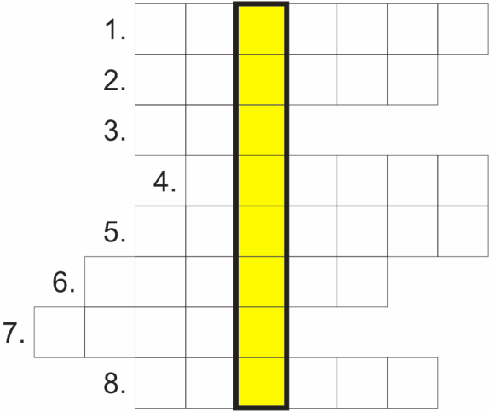
Rozwiązanie zadania ………………………………………………………….
2.Przeczytaj i uzupełnij:
– Moja Mama ma na imię………………………………………………..
– MOJA MAMA JEST…………………………………………………………………………………………………………………………….
– Z MAMĄ NAJBARDZIEJ LUBIĘ…………………………………………………………………………………………………………….
– GDY MAMA JEST SMUTNA, TO JA……………………………………………………………………………………………………..
– W DOMU MAMA NAJCZĘŚCIEJ………………………………………………………………………………………………………….
– MAMA LUBI NAJBARDZIEJ………………………………………………………………………………………………………………...
– POMAGAM MAMIE ………………………………………………………………………………………………………………………….
– MAMA JEST ZDENERWOWANA GDY…………………………………………………………………………………………………
– CHCIAŁBYM/CHCIAŁABYM OFIAROWAĆ MOJEJ MAMIE……………………………………………………………………
…………………………………………………………………………………………………………………………………………………………….
3. Przysłowia, sentencje i aforyzmy związane z naszymi kochanymi mamami. Przeczytajcie je sami swojej mamie lub wspólnie - na pewno się wzruszy.
Nie ma jak u mamy – ciepły piec, cichy kąt.
Nie ma jak u mamy – kto nie wierzy, robi błąd.
Wojciech Młynarski
Dla każdej matki miłe jej dziatki.
Matka jest geniuszem dziecka.
Hegel
Matki dają naszemu duchowi ciepło, a ojcowie – światło.
Jean Paul Sartre
3. Laurka lub prezent dla mamy/ do wyboru:
a) Załącznik 3a
b) Wykonaj laurkę według własnego pomysłu, pamiętaj o życzeniach
c) Wykonaj prezent według pomysłu przedstawionego na filmie:
https://mamotoja.pl/dzien-matki-diy-wazon-z-wloczki-prezent-na-dzien-mamy-film,dzien-matki-film,682,r22p1.html

Załącznik 3a
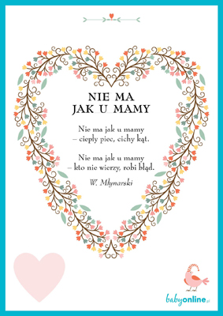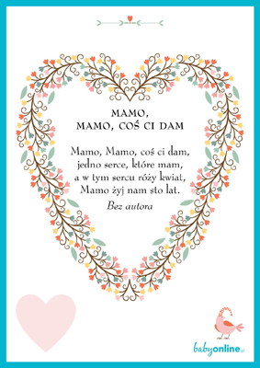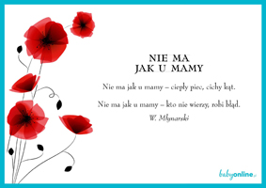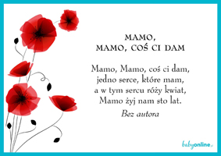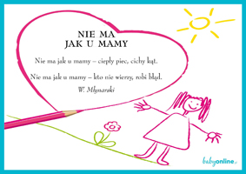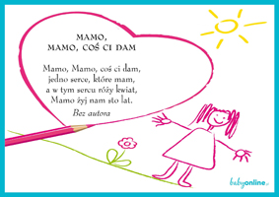

Pamiętaj! wtorek 26 maja DZIEŃ MATKI
4. Zachęcam do obejrzenia :
https://miastodzieci.pl/czytelnia/11-pomyslow-na-sniadanie-dla-mamy/
a oto 1 z przykładów co tam znajdziecie
Przepis na wiosenne tulipany z pomidorków i mozzarelli
To nie tylko pomysł na prezent dla mamy, ale też niesamowita ozdoba wiosennego stołu…. i bardzo prosta do zrobienia!
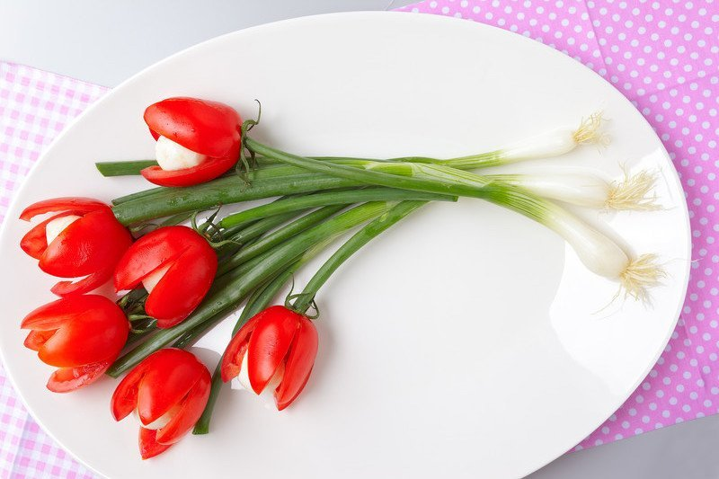
Wtorek /26.05
Dzień mojej MAMY
"26 Maja"
Dziś rano - wszystkie dzieci
w całym kraju już dawno wstały
i czekają...
A Mama jeszcze nie wie nic,
tylko noskiem dziwi się ładnie:
co tak pachnie?
Co tak wspaniale pachnie?!
I dalej śpi...
Tymczasem
rzodkiewka, ser, kakao
uprzejmie do stołu
zapraszają
- jednym słowem -
śniadanie gotowe
i całe mieszkanie
już się samo
na błyszcząco
wysprzątało
(nie wiadomo kiedy...)
a na ścianie
kolorowe litery
jak skowronki
rozśpiewane:
zdrowia i szczęścia
życzymy Mamie!
"Nasza mama"
Kto się o nas tak troszczy? Najczulej patrzy na nas?
Kto od złych przygód strzeże? Nasza kochana mama.
Uczyła pierwszych kroków, pierwszych słów nas uczyła.
Każdą łzę nam otarła. Mamusia nasza miła.
Jak ci się odwdzięczymy za wszystko, droga mamo?
Będziemy się starali kochać ciebie tak samo.
1.Przeczytaj lub poproś mamę o przeczytanie wierszy. Zastanów się jak ten wyjątkowy dzień uszanowali autorzy i za co są wdzięczni.
Czy wiesz, że
MATKA to słowo oficjalne, urzędowe, nie miłe dla ucha. Zastąp je innymi. Ułóż je z rozsypanki literowej lub sylabowej:
a m m a …………………………………… ma - ma ……………………………………….
m u a i m s a ………………………………………. ma-sia- mu …………………………………………
m u a m i a n ………………………………. mu-nia ma …………………………………………
m a c t k e a z ………………………………. ma- czka-te ………………………………………
3. Zaproś mamę do wspólnego oglądania ,,Dzień Mamy”
https://www.youtube.com/watch?v=nQwMQCI-qoE&feature=youtu.be
Zadanie od p. Grażyny
Zad.1. Wykonaj laurkę dla mamy wg wzoru. Technika dowolna.
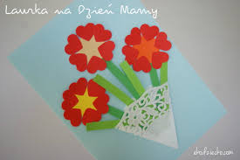
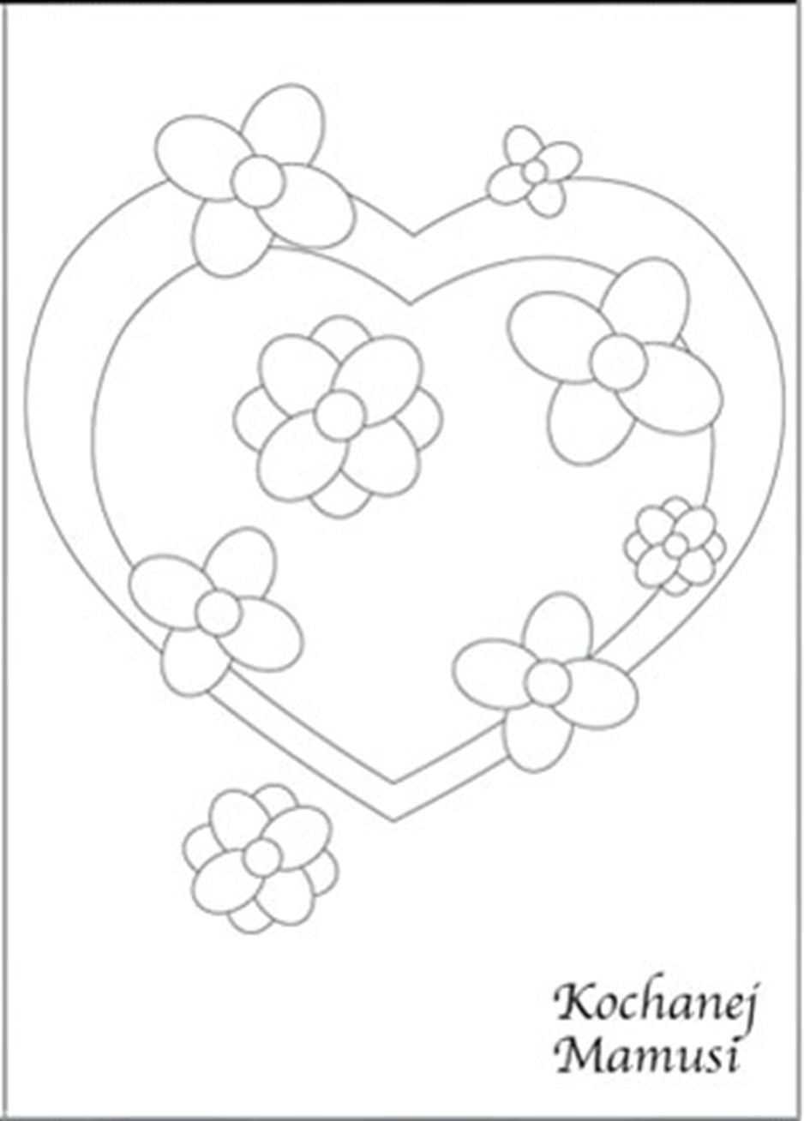

Środa / 27.05

Planujemy dzień z rodzicami. Podział obowiązków

1.Przyjrzyj się uważnie ilustracji i powiedz co robi mama, a co robi Ola. Do czego Ola wykorzystała herbatniki / załącznik 1
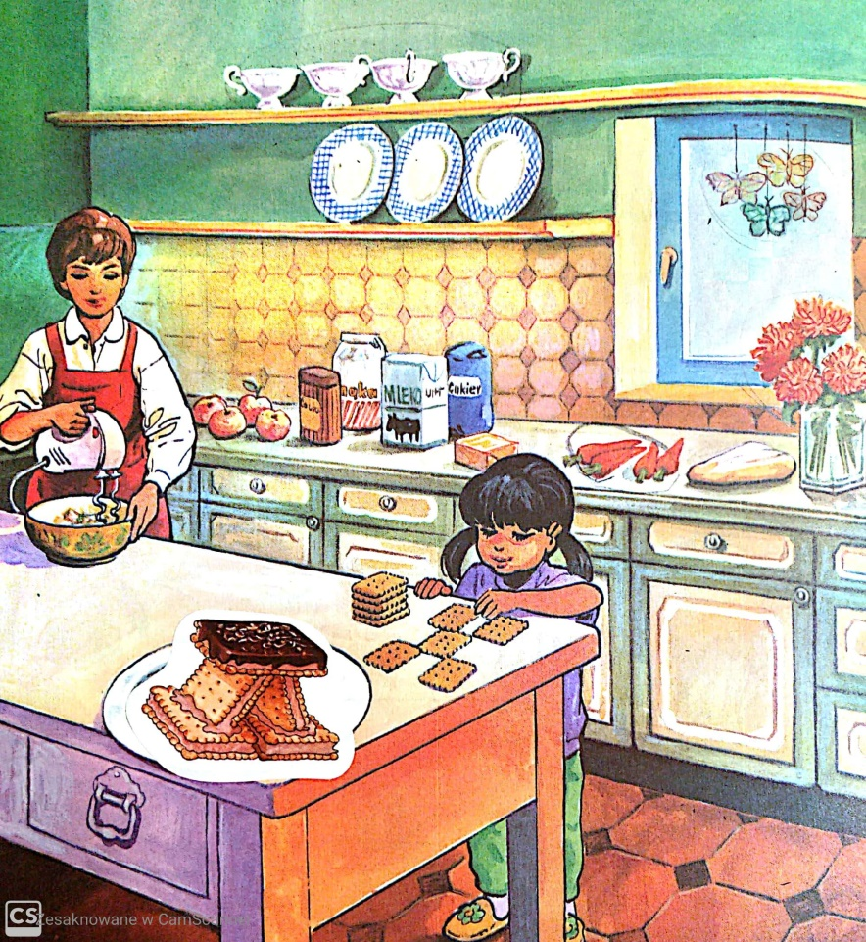
2. Wspomagając się obrazkami i tekstem z pomocą mamy a może taty przygotuj składniki, ćwicz odmierzanie ilości składników/ załącznik 2

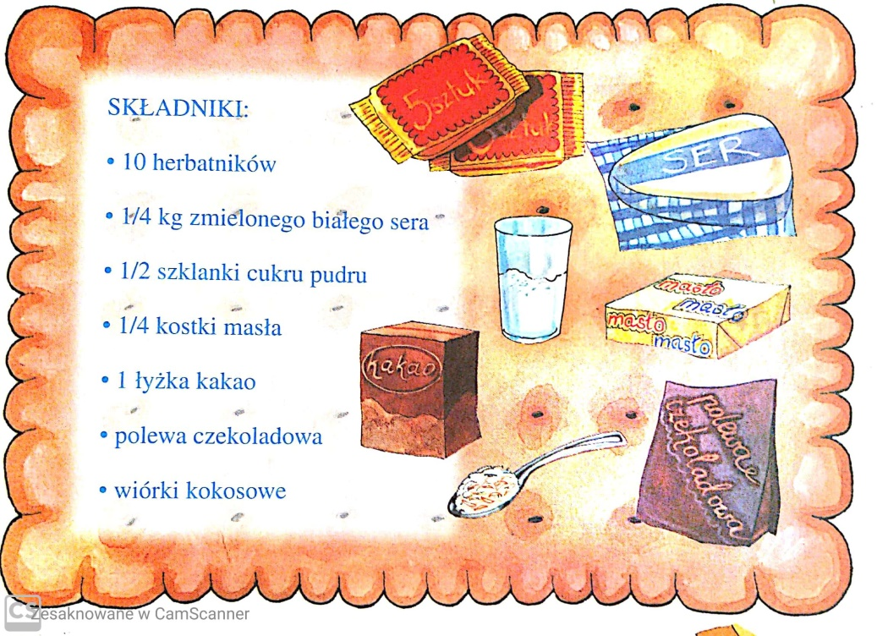
3. Wykonaj kolejne czynności od 1 do 4
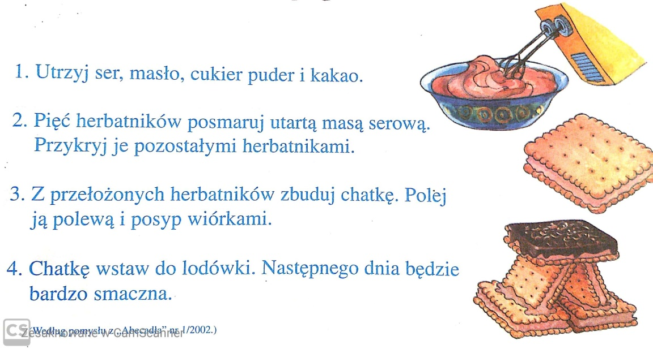
3. Jaki jest podział obowiązków w twoim domu? Jakie prace najczęściej wykonujesz w swoim domu. Odszukaj odpowiednie rysunki na marginesie z prawej strony i pokoloruj ich tła.

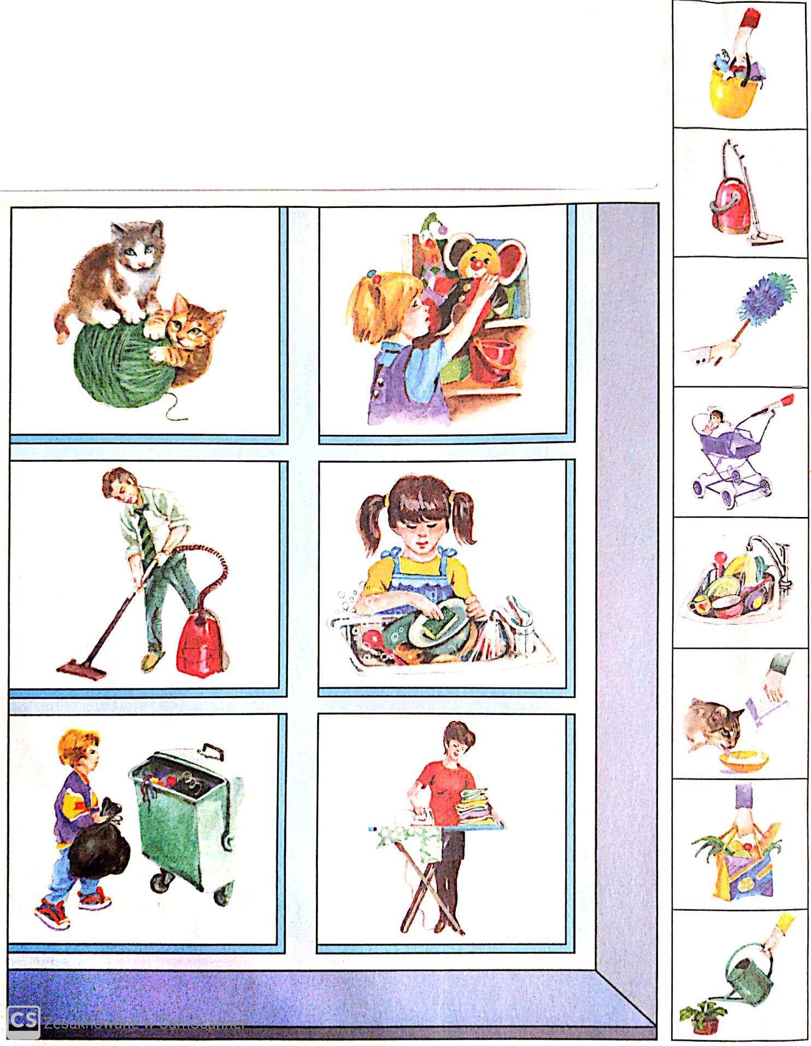
Zadania od p. Piotra

Temat: Elementy dzieła muzycznego – RYTMIKA –
Ćwiczenia pulsu w muzyce.

Skopiuj link w okno przeglądarki i zapoznaj się z materiałem z filmu.

https://www.youtube.com/watch?v=wsKmYwVxIWs

Temat: Święto Mamy

1.Pokoloruj poniższy obraz:

2.Naucz się słów i melodii piosenki:

https://www.youtube.com/watch?v=X6ZpumEE3xs
